Les bénéfices de la spiruline
Cette cyanobactérie – à tort considérée comme une algue - est pleine de vertu. Nous allons vous parler de ces dernières et de leurs bénéfices sur la santé et sur la forme en général.
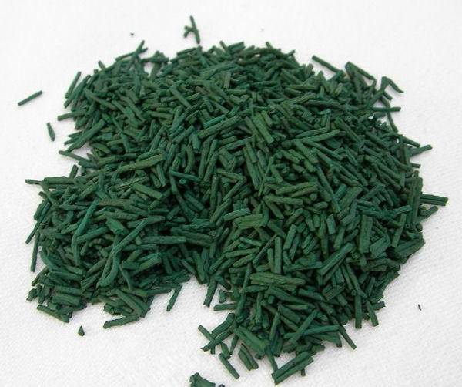
Introduction:
La spiruline est une cyanobactérie filamenteuse de couleur bleue verte en forme de spirale a de nombreux bienfaits sur la santé, ce qui est à l’origine de sa popularité. Classée dans la famille des “super aliments”, la spiruline est aussi considérée par l’Organisation Mondiale de la Santé (OMS) comme le meilleur aliment pour l’humanité au 21ème siècle, et aussi le plus complet de par sa composition et sa richesse nutritionnelle.
Facile à cultiver et à récolter, la spiruline :
- Booste le système immunitaire
- Améliore l’endurance et la résistance
- Aide à garder ou à retrouver la forme
- Aide au contrôle du poids et régule les niveaux de sucre dans le sang
- Renforce les défenses naturelles et la vitalité
- Favorise la résistance de l’organisme
- Est une source naturelle d’antioxydants pour lutter contre le stress oxydatif
Voilà pourquoi elle est si populaire et si intéressante dans toute alimentation.

Qu’est-ce que la spirulina algae?
La spiruline – ou spirulina algae, un végétal aquatique.– est une cyanobactérie qui croît de manière naturelle à travers le monde entier dans plusieurs régions telles que l’Afrique, l’Asie, l’Inde et le Mexique. Cependant, les États-Unis, certains pays d’Europe ainsi que la France la cultivent de manière artificielle depuis un certain nombre d’années, dans des fermes, en reproduisant les conditions environnementales nécessaires et les bases azotées indispensables à son développement.

La spiruline était connue des civilisations primitives qui ont peuplé l’Amérique du Sud, l’Afrique et l’Asie, et elle représente depuis plusieurs millénaires un élément essentiel de l’alimentation dans les régions où elle croît de façon naturelle.

Pourquoi autant d’engouement pour cette cyanobactérie qui parait, en vue de ses vertus, être un super aliment? Parce qu’elle contient:
- une excellente source de protéines (60 à 70 % de son poids total est composé d’acides aminés à aminogramme complet, contenant les 9 acides aminés essentiels)
- des minéraux et oligoéléments comme le fer, cuivre, magnésium et zinc, qui combattent la fatigue et favorisent la récupération, sodium, phosphore, potassium, sélénium et manganèse - très utiles pour la santé globale car empêchent la formation de radicaux libres, sont interactifs avec les globules rouges et boostent le système immunitaire).
- de la chlorophylle et de la phycocyanine qui sont d’excellents détoxiﬁants et catalyseurs pour la fabrication des globules rouges, tout en étant aussi de puissants antioxydants.
- des vitamines: la riboﬂavine (vitamine B2), la nicotinamide (B3), la pyridoxine (B6) et l’acide folique (B9), ainsi que les vitamines B12, A et E.

Bénéfices de la spiruline sur la santé
Nous allons aborder les bénéfices les plus marquants de la spiruline – parmi toute une pléiade d’existants.

Spiruline et allergies
La rhinite allergique est caractérisée par une inflammation des voies nasales, et elle est liée avec les allergènes environnementaux, comme le pollen, poils d’animaux ou même la poussière. La spiruline permet de traiter les rhinites allergiques, permettant de réduire – à des dosages de 2 grammes par jour – la congestion nasale, écoulement nasal, éternuements et démangeaisons.

Detox avec la spiruline.
La spiruline, lorsqu'elle est appliquée localement sur la peau, peut agir comme un excellent détoxifiant. Elle aide à éliminer les toxines de la surface de la peau, réduisant ainsi les risques d'acné. Les bactéries qui causent l'acné sur la peau sont facilement éliminées par son application et vous vous retrouvez avec une peau propre et claire. Ainsi l’utilisation d'un produit de nettoyage naturel contenant de la spiruline est plus que recommandée.

Spiruline pour la santé cardio-vasculaire

La consommation de la spiruline permet d’abaisser le taux de „mauvais” choléstérol dans le sang. Elle a une grande capacité d’augmenter également la quantité de “bon” cholestérol. De plus, elle régule le taux de sucre sanguin (aspect très attractif pour les diabétiques), ce qui diminue également les risques de maladies cardio-vasculaires.

Spiruline comme meilleur rénovateur cellulaire.

Les dommages oxydatifs peuvent endommager l’ADN et les cellules, et ces dommages peuvent entraîner une inflammation chronique qui contribue au cancer et à d'autres maladies. La spiruline est une fantastique source d'antioxydants qui peuvent protéger contre les dommages oxydatifs. La phycocyanine qui y est contenue peut combattre les radicaux libres et inhiber a production de molécules de signalisation inflammatoires, fournissant des effets antioxydants et anti-inflammatoires impressionnants à l’organisme.

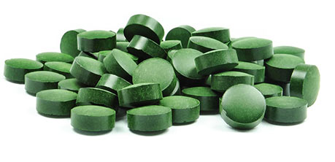
Spiruline pour les beaux cheveux, ongles et peau
La spiruline peut vous aider à obtenir une belle peau, la rendant plus claire et radieuse – elle contient en effet de divers vitamines et minéraux qui aident à rajeunir la peau et à stimuler le renouvellement cellulaire naturel – et cela rend votre peau brillante et sans défaut. La spiruline réduit également les rides et ridules de manière naturelle et efficace.
La spiruline peut être extrêmement utile pour la croissance des cheveux et des ongles – et pour cette raison elle est souvent utilisée dans les produits de soins capillaires et soins pour les ongles. Elle contient des protéines qui stimulent la croissance des cheveux et des ongles tout en réduisant l'amincissement et la chute des cheveux et la fragilisation des ongles.
Pour intensifier l’effet bénéfique pour la peau, cheveux et ongles il est possible d’associer la spiruline avec des omégas 3, l’acide hyaluronique, le coenzyme Q10, la kératine, le fer, le magnésium, la silice, le zinc ainsi que la vitamine D. Vous pouvez trouver par exemple dans l’article suivant les informations sur les omégas 3 et leur posologie : https://biotechusa.fr/nouvelle/les-effets-des-omega-3/

Bénéfices de spiruline pour la forme et le sport.
Cependant quels sont les bénéfices particuliers de cette cyanobactérie pour les personnes qui font du sport et qui cherchent à avoir une alimentation optimale leur permettant une récupération et une progression maximales ?

Haute teneur en protéine
La spiruline est une excellente source de protéines - 60 à 70 % de son poids total est composé de protéine, ce qui est 3 à 4 fois supérieur aux taux qu’apporte la viande, et cela rend sa consommation particulièrement attractive pour les sportifs.

Riche en acides aminés
Elle possède un aminogramme complet – elle contient tous les acides aminés essentiels, nécessaire au corps humain :
      - isoleucine (essentielle à la croissance)
      - leucine (qui stimule les fonctions cérébrales)
      - lysine (qui est nécessaire pour produire des anticorps, des enzymes et des hormones)
      - méthionine (riche en soufre et propriétés anti-oxydantes)
      - phénylalanine (essentielle pour la thyroïde)
      - la thréonine (qui aide à améliorer les fonctions intestinales et digestives)
      - le tryptophane (qui régule les niveaux de sérotonine)
      - la valine (qui est un stimulant naturel des performances mentales et physiques).

Riche en acides gras essentiels
La spiruline est composée à 8% d’acides gras, qui sont excellents pour la santé:
- l'acide gamma-linoléique (très utile pour soigner de nombreuses pathologies, dont les douleurs de poitrine et l'eczéma)
- l'acide alpha-linoléique (une consommation plus élevée d'ALA est associée à un abaissement de risque de maladies cardiovasculaires)
- l'acide linoléique (très bénéfique pour la peau. Il a les propriétés anti-inflammatoires, réductrices de l'acné, propriétés éclaircissantes. De plus il retient l'humidité dans l’épiderme lors de son application par voie topique).
- l'acide eicosapentaénoïque (EPA) (il abaisse le mauvais cholestérol et permet de traiter la dépression et les troubles de l’humeur, possède des propriétés anti-inflammatoires et antiallergiques et protège le système cardio-vasculaire. Il limite également la perte osseuse).
- l'acide docosahexaénoïque (DHA) (c’est l'acide gras le plus abondant dans le cerveau (60%), la rétine, les membranes plasmiques neuronales (50%). Il module le transport médié par le transporteur de la choline, de la glycine et de la taurine et joue ainsi un rôle fondamental dans le développement du cerveau pendant la grossesse et la petite enfance, ainsi que de la vision. Comme l’EPA, le DHA est vital pour le système cardio vasculaire (forte présence dans les mitochondries cardiaques)).
- L'acide arachidonique (intervenant dans la signalisation cellulaire comme messager, ce qui permet de réguler certaines enzymes clés, il est commercialisé en tant que supplément pour la musculation car il a été démontré que la supplémentation de 1 500 mg / jour pendant 8 semaines de cet acide augmente la prise de masse maigre, de force et du pouvoir anaérobique chez les sportifs réguliers).

Les bénéfices de macronutriments de la spiruline.
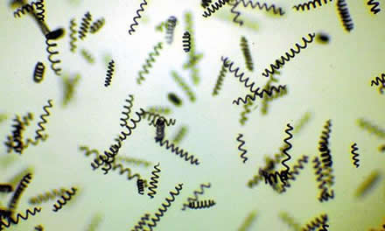
Nous avons déjà vu que la spiruline apporte des minéraux et oligoéléments comme le fer, cuivre, magnésium et zinc – pour éviter la fatigue et favoriser la récupération, sodium, phosphore, potassium, sélénium et manganèse – pour le métabolisme et le système immunitaire, de la chlorophylle et du phycocyanine - détoxiﬁants et antioxydants, des vitamines du groupe B (B1, B2, B3, B5, B6, B8, B9 et B12), ainsi que les vitamines A, D, E et K. Avec une telle riche panoplie il n’existe aucun doute sur l’utilité de la spiruline dans l’alimentation quotidienne.

A qui s’adresse la spiruline?
De par ses propriétés nutritionnelles la spiruline s’adresse à toutes les personnes qui souhaitent apporter tout un ensemble de vitamines, minéraux, acides aminés, protéines, acides gras essentiels sous forme naturelle à leur corps.
,
Il est possible de la recommander pour des personnes diabétiques, ayant des problèmes cardio-vasculaires, allergiques, qui souhaites améliorer l’état de leur peau / cheveux / ongles, qui souffrent d’une mauvaise récupération, de problèmes de système immunitaire, de problèmes digestifs, qui ont un niveau trop élevé de cholestérol, qui veulent faire une cure détoxifiante….la liste est longue tant les bienfaits de la spiruline sont nombreux, il suffit de lire notre article.
Adoptez cet aliment et vous verrez tous les bénéfices sur votre santé, rapidement et durablement.

Utilisation au quotidien
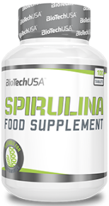
Naturellement nous avons, dans la gamme BiotechUSA, de la spiruline pure sous forme de tablettes. La Spirulina permet d’apporter une quantité optimale de spiruline, ce qui vous permet de bénéficier au maximum de ces effets. Il est recommandé de prendre 8 tablettes par jour en deux prises – 4 le matin et 4 autres avant de se coucher, avec un verre d’eau. Il est possible de l’inclure dans les smoothies également, surtout quand vous faites une cure détox. A vous de jouer !!!

